**Blitzmeisterschaft 2022**

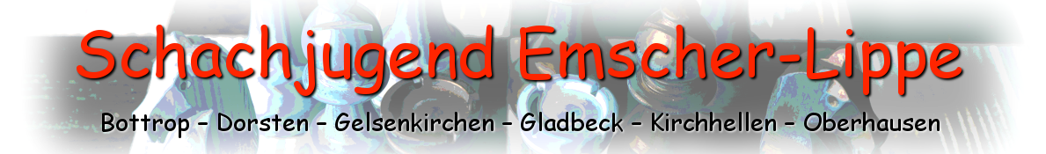

**Veranstalterin: Schachjugend Emscher-Lippe**

**Termin: 10. September 2022, Beginn 11:00 Uhr vor der Jugendversammlung**

**Anmeldung: erfolgt vor Ort**

**Spielort: Spiellokal Sterkrade-Nord (Mensa der Heinrich-Böll-Gesamtschule in Oberhausen-Schmachtendorf [Zugang erfolgt über den Schulhof an der Dudelerstraße])**

**Turniermodus: 9 Runden Schweizer System (je nach Beteiligung wird das Turnier entweder im Voraus verkürzt oder nachdem alle möglichen Paarungen gespielt worden sind vorzeitig beendet und die Sieger werden ermittelt)**

**Bedenkzeit: 3 min + 2 sek pro Zug**

**Feinwertung: Sonneborn-Berger**

**Preise: Pokale für die Plätze 1-3**

Teilnahmeberechtigt sind alle jugendlichen Vereinsmitglieder des Schachbezirks Emscher-Lippe ab Jahrgang 2002 und jünger. Preise werden nur an reguläre Mitglieder des Schachbezirks Emscher-Lippe vergeben.